华侨大学
高等数学A(上册)期末考试试题【B卷】
考试日期：2012年1月5日
院（系）别 班级 学号 姓名 成绩
大题 | 一 | 二 |  |  |  |  |  | 三 | 四 | 五 | 六 | 七
小题 |  | 1 | 2 | 3 | 4 | 5 | 6
得分
- 填空题：（本题共5小题，每小题4分，满分20分，把答案直接填在题中横线上）
1、设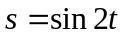，则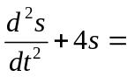 ．
2、定积分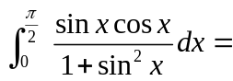 ．
3、数列极限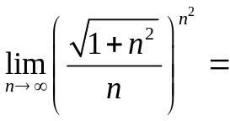 ．
4、极限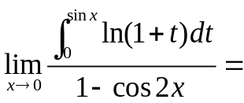 ．
5、心形线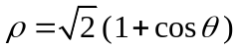所围成的平面图形的面积 ．
※以下各题在答题纸上作答，答题时必须写出详细的解答过程，并在每张答题纸写上：班级、姓名、学号.
- 解下列各题：（本题共6小题，每小题7分，满分42分）
1、求极限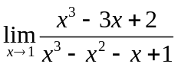．
2、求反常积分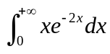．
3、求定积分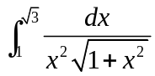．
4、求函数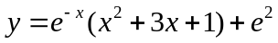的极值．
5、设是由方程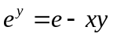所确定的隐函数，求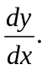
6、求定积分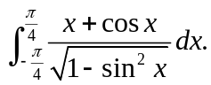
- （本题满分9分）
求曲线 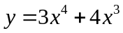 的拐点及凹、凸区间．
- （本题满分5分）
证明：方程 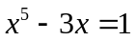 至少有一个根介于1和2之间．
- （本题满分8分）
设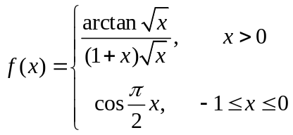，求定积分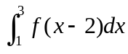．
- （本题满分9分）
计算由直线及抛物线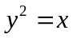所围成的平面图形的面积，并求该平面图形绕轴旋转一周所得旋转体的体积．
- （本题满分7分）
设在闭区间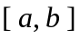上二阶可导，又已知曲线与抛物线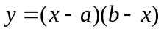相交于点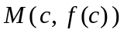 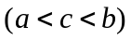，且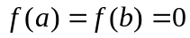，证明：在开区间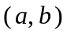内至少存在一点，使得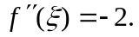

-------------------------------------
备注：①考试时间为2小时；
②考试结束时，请每位考生按卷面答题纸草稿纸由表及里依序对折上交；
不得带走试卷。

